# Cel powstania strony

Strona-wizytówka w połączeniu z aplikacją internetową, która umożliwiać będzie:

* przejrzenie oferty,
* składanie zamówień,
* śledzenie złożonego zamówienia.

# Technologie wykonania

### Backend

* Python 3.8 & Framework Django,
* Baza danych SQLite & wbudowana do frameworka Django biblioteka umożliwiająca komunikację między bazą danych, a skryptem.

### Frontend

* HTML5,
* Javascript & framework Vue.js do uinteraktywnienia witryny.

# Przeglądarki internetowe i systemy

### Windows

* Google Chrome,
* Microsoft Edge,
* Mozilla Firefox.

### Linux

* Google Chrome,
* Mozilla Firefox.

### MacOS

* Google Chrome,
* Mozilla Firefox.
* Safari

# Wymagania sprzętowe

Minimalne

512GB RAM;

CPU: Single Core 2.4GHZ;

GPU: Nvidia GeForce 5xxx lub odpowiednik;

HDD: 2GB;

Sieć: Szerokopasmowa.

Zalecane

Minimalne

1GB RAM;

CPU: Duo Core lub wyższy;

GPU: Nvidia GeForce 7xxx lub odpowiednik;

HDD: 3GB;

Sieć: Szerokopasmowa.

# Konstrukcja witryny (mapa serwisu)

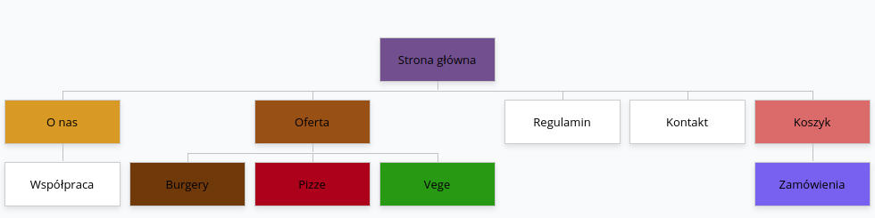

# Układ strony/stron